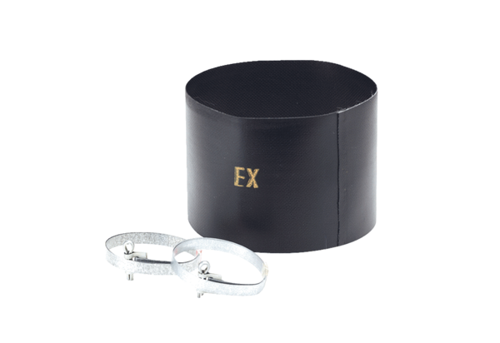Pružná manžeta ELM 16 ExObsah dodávky: 1 kusSortiment: C
Typové číslo: 0092.0247Výrobce: MAICO

